ЛЕКЦИЯ 5. СИММЕТРИЧНЫЕ КАБЕЛИ

СОДЕРЖАНИЕ

5.1.ЭЛЕКТРИЧЕСКИЕ ПРОЦЕССЫ В СИММЕТРИЧНЫХ ЦЕПЯХ
5.2.ПЕРЕДАЧА ЭНЕРГИИ ПО СИММЕТРИЧНОЙ ЦЕПИ С УЧЕТОМ
ПОТЕРЬ
5.3.ЕМКОСТЬ И ПРОВОДИМОСТЬ ИЗОЛЯЦИИ СИММЕТРИЧНОЙ
ЦЕПИ.
5.4.ПАРАМЕТРЫ ЦЕПЕЙ ВОЗДУШНЫХ ЛИНИЙ СВЯЗИ
5.5.ОСНОВНЫЕ ЗАВИСИМОСТИ ПЕРВИЧНЫХ ПАРАМЕТРОВ
СИММЕТРИЧНЫХ ЦЕПЕЙ
5.6.ВТОРИЧНЫЕ ПАРАМЕТРЫ СИММЕТРИЧНЫХ ЦЕПЕЙ

- СИММЕТРИЧНЫЕ КАБЕЛИ
  - ЭЛЕКТРИЧЕСКИЕ ПРОЦЕССЫ В СИММЕТРИЧНЫХ ЦЕПЯХ Электромагнитное поле симметричной цепи показано на рис. 5.1. В
отличие от коаксиального кабеля, не имеющего внешнего поля, в симметричной цепи поле открытое, действующее на значительном расстоянии.
Под действием переменного поля происходит перераспределение электромагнитной энергии по сечению проводников, при этом наблюдаются следующие явления: поверхностный эффект, эффект близости соседних проводников; воздействие на параметры цепи окружающих металлических масс (соседних проводников, экрана, брони). В симметричных кабельных цепях действуют все три фактора одновременно. В воздушных линиях, где провода расположены сравнительно далеко друг от друга и отсутствуют наружные металлические оболочки, следует учитывать лишь поверхностный эффект. В коаксиальных кабелях, являющихся закрытой системой, не учитывается действие окружающих металлических масс.
За счет указанных явлений происходит перераспределение электромагнитного поля и изменяются параметры цепей. Активное сопротивление R и емкость C возрастают, индуктивность L уменьшается. Наиболее существенно возрастет сопротивление цепи:

R = R0 + Rп.э + Rэ.б + Rм , (5.1)

где R_{o} - сопротивление постоянному току; R_{п.э} - сопротивление за счет поверхности эффекта; R_{э.б} - сопротивление за счет эффекта близости; R_{м} - сопротивление, обусловленное потерями в окружающих металлических массах.
Поверхностный эффект был рассмотрен в разделе 4.1.
Эффект близости связан с взаимодействием внешних полей. Как видно из рис. 5.1, внешнее поле Н проводника а, пересекая толщину проводника б, наводит в нем вихревые токи. На поверхности проводника б, обращенной к проводнику а, они совпадают по направлению с протекающим по нему основным током (I+I_{в.т}).

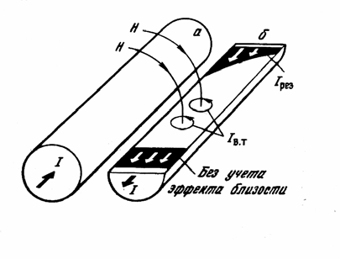
Рис. 5.1. Эффект близости в симметричной цепи.

На противоположной поверхности проводника б они направлены навстречу основному току (I-I_{в.т}). Аналогичное перераспределение токов происходит в проводнике а При взаимодействии вихревых токов с основным плотность результирующего тока на обращенных друг к другу поверхностях проводников а и б увеличивается, а на отдаленных - уменьшается. Это явление («сближение» токов в проводниках а и б) носит название эффекта близости. Из- за неравномерного распределения плотности тока увеличивается активное сопротивление цепи переменному току.
Эффект близости также прямо пропорционален частоте, магнитной проницаемости, проводимости и диаметру проводника и, кроме того, зависит от расстояния между проводниками. С уменьшением этого расстояния действие эффекта близости возрастает в квадрате. Если по двум соседним проводникам токи проходят в одном направлении, то перераспределение их плотности из-за взаимодействия внешних электромагнитных полей приводит к увеличению плотности токов на взаимно отдаленных поверхностях проводников а и б.
На рис. 5.2 показано распределение плотности токов в проводниках симметричной цепи, когда токи в проводниках а и б направлены противоположно и когда они направлены в одну сторону.

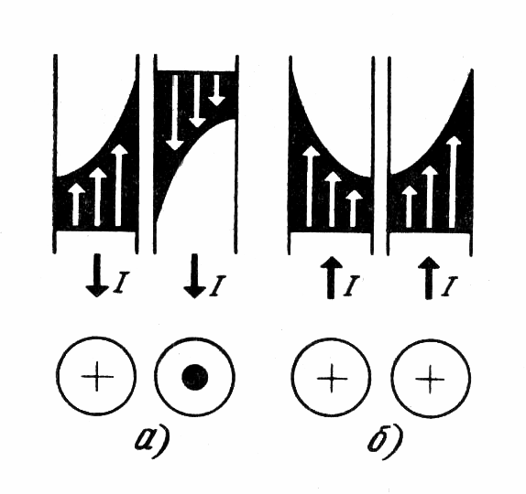
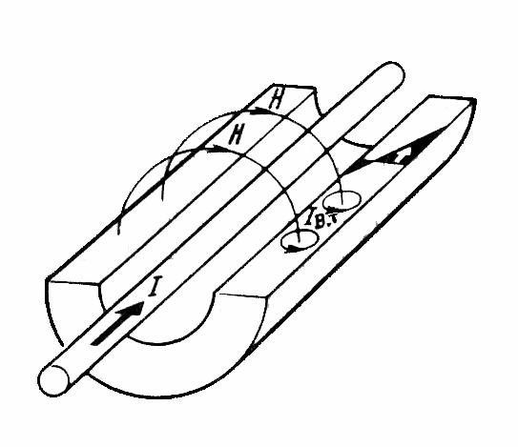

Рис. 5.2. Распределение плотности тока в проводниках симметричной цепи.
Рис. 5.3. Вихревые токи в окружающей металлической оболочке кабеля.

Теперь рассмотрим, как воздействуют на параметры цепи окружающие металлические массы.
Магнитное поле Н, создаваемое током, протекающим по проводам цепи, наводит вихревые токи I_{в.т} в соседних проводниках кабеля, окружающем экране, металлической оболочке и броне и т. д.. Проходя по металлическим частям кабеля, они нагревают их и создают дополнительные тепловые энергии. Другими словами, происходит как бы «отсасывание» некоторой доли передаваемой энергии, причем наиболее воздействуют близко расположенные к рассматриваемой цепи металлические части кабеля. Кроме того, вихревые токи

создают поле обратного действия, которое воздействует на проводники цепи и изменяет их параметры.

  - ПЕРЕДАЧА ЭНЕРГИИ ПО СИММЕТРИЧНОЙ ЦЕПИ С УЧЕТОМ
ПОТЕРЬ

Выше рассмотрена идеализированная симметричная цепь без потерь в проводниках. В реальных условиях кабельные проводники имеют конечные значения проводимости, а следовательно, и тепловые потери на вихревые токи. Для определения параметров симметричной цепи с потерями необходимо знать составляющие E_{z} и Н_{φ}. Они определяют энергию, поглощаемую проводником из окружающего пространства. Мощность потока энергии поглощения для цилиндрического проводника выражается через уравнение Пойтинга:

Z = R + iωL =
2π
2 ∫ Ez
φ
1
I
0
H *rdφ

, (5.2)

где R - активное сопротивление проводника; L - внутренняя его
индуктивность; Е_{z} - продольная составляющая электрического поля; *
H
-
φ
сопряженное значение тангенциальной составляющей магнитного поля; r -
радиус проводника.
Для определения Е_{z} и H_{φ} симметричной цепи используются ранее приведенные уравнения Максвелла в дифференциальной форме для цилиндрической системы координат. Если сочетать систему координат так, чтобы ось z совпадала с осью проводника, то три составляющие поля Е_{r}, Е_{φ}, H_{z} будут отсутствовать, а остальные три могут быть определены из следующих уравнений:

1 ∂Ez
= −iωμ H ;

(5.3)

r ∂φ a φ

∂Hφ
+ Hφ
- 1 ∂Hr
= (σ + iωε
)E , (5.4)

∂r r r ∂φ a z

Дифференциальное уравнение второго порядка для определения компонент поля имеет вид

∂²E 1 ∂E 1
z + z +
∂²E = 2

∂r ²
z
r ∂r
r ² ∂φ ²
k_{M} E_{z} - для проводников, (5.5)

∂²E 1 ∂E 1
z
z + z
+
∂²E = 2

∂r ²
r ∂r
r ² ∂φ 2
k _{Д} E_{z} - для диэлектрика, (5.6)

Имея в виду частотную область использования симметричных цепей (до

10⁶ Гц), можно решать задачу в квазистационарном режиме, т. е. без учета токов
k

смещения. Тогда для изоляции правая часть уравнения
² = (iω)² μ ε
= 0 . Решая

(5.6), находим составляющую E_{z}. Составляющую Нφ определяем из ранее приведенного выражения:
а
Д
а

H = 1 ∂Ez

, (5.7)
а

^{φ} iωμ ∂r

В симметричных кабелях, в отличие от коаксиальных, нет симметрии в расположении электромагнитного поля вокруг проводника, т.е. необходимо

учитывать изменение поля по тангенциальной составляющей
(∂²E / ∂φ 2 ≠ 0) .

Это выражение характеризует искажение поля и соответственно действие эффекта близости между проводниками.
z
Решение приведенного выше дифференциального уравнения для металла имеет следующий вид:

Ez = [An In (

ikr ) + Bn Kn (
ikr )](C_{n} cos nφ + D_{n} sin nφ) , (5.8)

где I_{n} и К_{п} - модифицированные цилиндрические функции первого и
ωμ_{а}σ

второго родов n-го порядка; А, В, С, D - постоянные интегрирования;
коэффициент потерь для металла.
k = -

Поскольку поле внутри проводника возрастает от центра к периферии, а функция К_{п} имеет падающий характер с увеличением аргумента, необходимо принять, что B = 0. В силу симметричного расположения проводников относительно горизонтальной оси, от которой ведется отсчет угла φ, нечетная функция sinφ отсутствует, поэтому D_{n} = 0. Имея в виду наличие п составляющих поля, находим составляющую Ez для проводников:

∞
Ez = ∑ An In (
n=0
ikr) cos nφ . (5.9)

Соответственно составляющая магнитного поля

H = ik ∑
∞
A I / (
ikr) cos nφ

^{φ} iωμ
a
n n
n=0
. (5.10)

Полученные уравнения аналогичны уравнению (5.5) для внутреннего проводника коаксиального кабеля. Отличие заключается в том, что в силу осевой симметрии для внутреннего проводника не учитывалось изменение поля по φ и п = 0. При учете эффекта близости n ≠ 0 , так как кроме основных составляющих поля первого проводника возникает п составляющих поля за счет

взаимодействия полей рядом расположенных проводников.
Для определения постоянных интегрирования An запишем выражения напряженностей электрического и магнитного полей в диэлектрике, окружающем проводники. Для диэлектрика уравнение имеет вид

∂²E
z +
1 ∂Ez +

1 ∂²E
^{z} = 0 , (5.11)

∂r ²
r ∂z
r ² ∂φ

Решением данного уравнения является

E = B ln r + C
+ ∑(B r^{n} + C r ^{−n} ) cos nφ . (5.12)

z 0 0
∞
n n
n=0

Составляющая магнитного поля

H = B0
+ 1 ∑∞
(B r ^{n−1} − C r ^{−n−1}) cos nφ , (5.13)

^{φ} iωμr
iωμ
n n
n=1

где В_{п}, С_{п} — постоянные интегрирования, для нахождения которых используются следующие условия:
непрерывность продольных составляющих электрического поля на
E

границе проводник-диэлектрик:
^{M} = E Д при r=r ;

непрерывность тангенциальных составляющих магнитного поля:
z
z
0
^{M} = H ^{Д} при r = r₀;
H
z
z

закон полного тока
Hφ = I / 2πr ;

соответствие законов убывания и возрастания магнитных полей для проводников а и б.
Как видно из рис. 4.2, магнитные поля для одинаковых проводников на
прямой, соединяющей центры проводников, равны между собой: a (при r)=
H
φ
б (при а-r). Зная постоянные интегрирования, можно определить величины Е_{z}
H
φ
и H_{φ}, на поверхности проводников (при r=r_{о}).
Для нахождения сопротивления R, Ом/км, и внутренней индуктивности L, Гн/км, подставим значение Е_{z} и H_{φ}, и после соответствующих преобразований получим

= + = ⎡ +
+ G(kr)(d / a)² ⎤

R Ra Rб
2R0 ⎢1
⎣
F (kr)
1 − H (kr)(d / a)² ⎥ ; (5.14)

L = La
⎦
- Lб
= Q(kr) ⋅10⁻⁴ , (5.15)

где d - диаметр проводника, мм; а - расстояние между проводниками, мм.

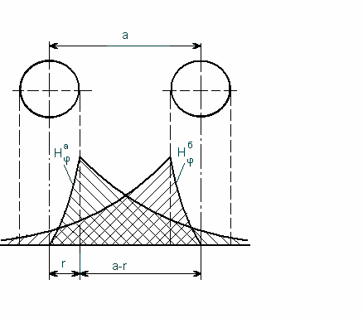
Рис. 5.4. Магнитное поле H_{φ} симметричной цепи

Уравнение для расчета сопротивления цепи состоит из трех слагаемых: сопротивления постоянному току 2R_{o}, сопротивления за счет поверхностного эффекта 2R_{o}F(kr) и сопротивления за счет эффекта близости - третий член формулы (4.14). Оно справедливо для расчета сопротивления цепи при парной скрутке.
Если необходимо определить сопротивление при другом виде скрутки (звездной или двойной парной), то следует учесть дополнительные потери на вихревые токи в других проводниках группы, для учета которых вводится параметр р. Для учета эффекта скрутки проводников вводится параметр %, колеблющийся в пределах 1,02 - 1,07 в зависимости от диаметра кабеля.
Окончательное уравнение для расчета сопротивления симметричного кабеля имеет вид, Ом/км:

pG(kr)(d / a)²
= χ + +
R 2R0 [1 F (kr) 1− H (kr)(d / a)² ]

. (5.16)

При парной скрутке р = 1, при звездной р = 5, при двойной парной – р = 2.
Значения F(kr); G(kr); H(kr); Q(kr) приведены в табл. 5.1.
В кабелях связи, как правило, имеется несколько четверок. Проводники соседних четверок, внося дополнительные потери на вихревые токи, увеличивают сопротивление цепи. Кроме того, сопротивление возрастет за счет потерь в металлической оболочке. Для определения дополнительного
сопротивления RM 200 , эквивалентного этим потерям, пользуются данными при f=
200 кГц, приведенными в табл. 5.1.

Таблица 5.1

 | Повивы
Число четверок в кабеле | смежных четверок |  |  | внутри свинцовой оболочки |  |  | внутри алюминиевой оболочки
Число четверок в кабеле |  | 2 | 3 | 1 | 2 | 3 | 1 | 2 | 3
1 |  |  |  | 22 |  |  | 8,1
4 | 7,5 |  |  | 14 |  |  | 5,2
1+6 | 8 8 | 7,5 |  | 1,5 | 5,5 | 1 | 0,6 | 2 | 0,4
1+6+12 |  | 7,5 | 7,5 | 0 | 0 |  | 0 | 0

Пересчет потерь в металле R_{м} для другой частоты производится по формуле

RM = RM 200
f / 200
, (5.17)

где R_{м200} - табличные данные; f- частота, кГц.
Выше было определено значение внутренней индуктивности проводников. Индуктивность цепи в целом определяется суммой внешней L_{вш} и внутренней L_{вт}=2L_{а} индуктивностей: L=L_{вш}+2L_{a}. Так как _{а}=4П×10⁻⁷ μr , получим внешнюю индуктивность на 1 км:

Lвш
= 4 ln[(a − r) / r]⋅10⁻⁴ . (5.18)

Тогда общая индуктивность симметричной кабельной цепи, Гн/км :

L = Lвш
- 2La
= {4 ln[(a − r) / r] + μQ(kr)}⋅10⁻⁴ . (5.19)

Для низкочастотных симметричных кабелей, у которых можно не учитывать эффект близости, сопротивления R, Ом/км, и индуктивность L, Гн/км, определяются по упрощенным формулам

R = 2R0 ⋅ χ[1 + F (kr)], (5.20)
L = {4 ln[(a − r) / r] + μQ(kr)}⋅10⁻⁴ . (5.21)

  - ЕМКОСТЬ И ПРОВОДИМОСТЬ ИЗОЛЯЦИИ СИММЕТРИЧНОЙ
ЦЕПИ

Емкость С и проводимость изоляции G связаны с процессами в

диэлектрике. Под действием переменного электромагнитного поля в диэлектрике происходит смещение диполей, их переориентация и поляризация. Емкость характеризует способность поляризации и величину токов смещения, проводимость изоляции определяет величину потерь в диэлектрике на переориентацию диполей и характеризуется тангенсом угла потерь tgδ.
Емкость и проводимость изоляции симметричных цепей можно рассчитать по ранее выведенным формулам [см. (4.18)]. Обычно принято проводимость изоляции выражать через тангенс угла диэлектрических потерь:

tgδ
= G /(ωC) = σ /(σε a ) . При этом
G = ωπε _{a}tgδ / ln[(a − r) / r] = ωCtgδ . Заменяя в

данном выражении Ф/км:
ε a = ε 0ε r , где ε₀
= 10−9 /(36π ) , получаем для 1 км кабеля,

ε 10⁻⁶
C = r . (5.22)
−
36 ln[(a r) / r]

Соответственно
G = ω C tgδ , См/км. Здесь ε r
и tgδ
- диэлектрическая

проницаемость и тангенс угла диэлектрических потерь; а - расстояние между проводниками; r - радиус проводника.
Реальные конструкции симметричных кабелей, как правило, содержат много пар и находятся в общих металлических оболочках. С учетом близости соседних пар и влияния наружной металлической оболочки емкость симметричных кабелей для различных типов скрутки рассчитывают по следующей формуле, Ф/км:

C = χε ⋅10⁻⁶ /[36 ln(aϕ / r)] , (5.23)
r
где - коэффициент скрутки кабельных цепей (1,02 ... 1,07);
ε r - эффективная диэлектрическая проницаемость изоляции; ф-
поправочный коэффициент, характеризующий близость металлической оболочки и соседних проводников. Расчетные формулы коэффициента ф для различных видов группообразования кабелей приведены ниже:
Тип скрутки Поправочный коэффициент
(d + d − d )² − a²
ϕ П 1
=

Парная п
(dП
- d1
− d )² + a²

(d + d − d )² − a²
ϕ З 1
=

Звездная З
(dЗ
- d1
− d )² + a²

(0.65d + d − d )² − a²

Двойная парная ϕ
= Д .П 1

Д .П
(0.65d

Д .П
- d1
− d )² + a²

При расчете проводимости изоляции G следует кроме проводимости, обусловленной диэлектрическими потерями, учитывать также проводимость, обусловленную утечкой тока в силу несовершенства диэлектрика: G_{о}=1/R_{из}. По величине эта проводимость изоляции обратно пропорциональна сопротивлению изоляции кабеля (линии). В результате проводимость изоляции |кабельной цепи, См/м:

G = G0 + Gf
= 1/ Rиз + ωCtgδ
. (5.24)

При расчете проводимости изоляции кабельных линий учитывают, что по абсолютной величине потери в диэлектрике при переменном G_{f} существенно больше, чем при постоянном токе G_{o}, поэтому проводимость в кабельных линиях

рассчитывают по формуле:
G = Gf = ωCtgδ
. При расчете проводимости

изоляции по постоянному току Go принимают: для городских телефонных кабелей R_{из} =2000 МОм-км, а для кабелей дальней связи – 10000 МОм-км.
Кабели связи, как правило, имеют сложную комбинированную изоляцию, состоящую из твердого диэлектрика (бумаги, стирофлекса, полиэтилена и др.) и воздуха. Результирующие эквивалентные значения диэлектрической

проницаемости ε_{э} и угла диэлектрических потерь
tgδ э
сложной изоляции

определяются электрическими свойствами и соотношением объемов составных

ее частей, причем эквивалентные значения
ε _{э} и
tgδ э сложной изоляции близки к

величинам и
tgδ
той части изоляции, которая занимает большой объем.

Значения и tgδ _{э} симметричных кабелей приведены в табл. 5.2.

Таблица 5.2
Тип изоляции | ε _{э} | tgδ _{э} ⋅10 при частоте, кГц  −4
Тип изоляции | ε _{э} | 10 | 100 | 250 | 550
Кордельно-бумажная | 1,3... 1,4 | 55 | 113 | 160 | 280
Кордельно-стирофлексиая | 1,2... 1,3 | 3 | 7 | 12 | 20
Полиэтиленовая (сплошная) | 1,9... 2,1 | 2 | 6 | 8 | 14
Пористо-полиэтиленовая | 1,4... 1,5 | 3 | 8 | 12 | 20
Балонно-полиэтиленовая | 1,2... 1,3 | 2 | 6 | 8 | 12
  - ПАРАМЕТРЫ ЦЕПЕЙ ВОЗДУШНЫХ ЛИНИЙ СВЯЗИ Параметры цепей воздушных линий связи могут быть определены по тем
же формулам, что и параметры кабельных линий. Отличие состоит в том, что у

воздушных линий расстояния между проводами больше
(a / r ≈ 50) и нет

заметного искажения электромагнитного поля за счет взаимодействия полей

проводов, не проявляется эффект близости и при расчете можно считать, что
z

имеется осевая симметрия тангенциальных составляющих полей Тогда исходные уравнения примут вид
(∂²E / ∂φ ² = 0) .

∂ ²E 1 ∂E
+ z = ²
H = 1 ∂Ez

∂r ²
r ∂r
k E_{z} ,
^{φ} iωμ
dr . (5.25)

Решая поставленную задачу аналогично, как и ранее для кабельных линий, получим следующие формулы для параметров R, Ом/км, и L, Гн/км:

R = 2R₀[1+ F (kr)] ,
L = [4 ln(a / r) + μQ(kr)]⋅10⁻⁴
. (5.26)

Сравнивая данные формулы с формулами расчета параметров низкочастотных симметричных кабелей, видим их полную идентичность. Аналогичный результат может быть получен как удвоенная сумма параметров внутреннего проводника коаксиального кабеля. Это соответствует физическому существу явлений. Действительно, так как отсутствует эффект взаимодействия близости и нет искажений поля, то параметры двухпроводной воздушной линии могут быть получены как удвоенная сумма однопроводных параметров кабельной линии.
Параметры G, См/км, и С, Ф/км, воздушных линий рассчитываются также по аналогичным формулам расчета симметричных кабелей:

C = 10⁻⁶ /[36 ln(a / r)] ;
G = G0
- nf
, (5.27)

где
G0 = 1/ Rиз - проводимость изоляции при постоянном токе;

n - коэффициент, учитывающий потери в диэлектрике при переменном

токе. Для сухой погоды
G = 0,01⋅10⁻⁶ См/км; n=0,05-10⁻⁹; для сырой погоды G_{o}

=0,05-10⁻⁶ См/км; n = 0.25⋅10⁻⁹
0
Гололед и изморозь существенно увеличивают проводимость изоляции воздушной линии в области высоких частот. Все обозначения указаны в разделе расчета симметричных кабельных цепей.

  - ОСНОВНЫЕ ЗАВИСИМОСТИ ПЕРВИЧНЫХ ПАРАМЕТРОВ СИММЕТРИЧНЫХ ЦЕПЕЙ

Рассмотрим зависимости первичных параметров линий связи R, L, С, G от частоты, диаметра проводника и расстояния между проводниками.
С увеличением частоты (рис. 5.5) значения параметров R и G возрастают за счет потерь в проводниках на вихревые токи и в изоляции на диэлектрическую поляризацию, а индуктивность L уменьшается, так как из-за поверхностного эффекта уменьшается внутренняя индуктивность проводника. Емкость C от

частоты не зависит.

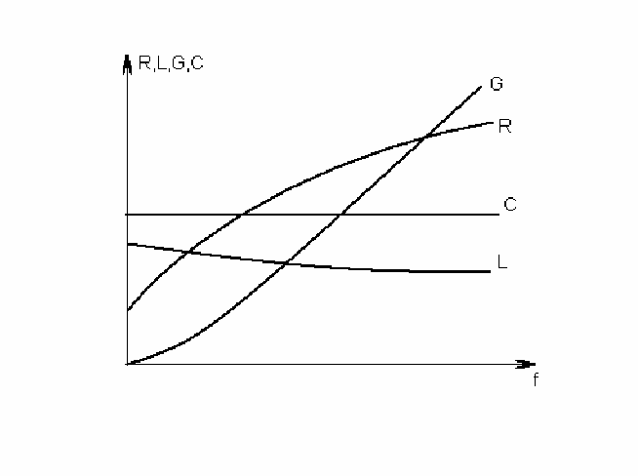
Рис.5.5. Зависимость первичных параметров цепи частоты.

При увеличении расстояния между проводниками (рис. 5.6) значения параметров R, С, G закономерно уменьшаются, а индуктивность L возрастает. Снижение R обусловлено уменьшением потерь на эффект близости. Рост L связан с увеличением площади контура, пронизываемого магнитным потоком. Емкость C уменьшается, так как проводники удаляются друг от друга и уменьшается их взаимодействие.
С увеличением диаметра проводников (рис. 5.7) значения параметров C и G растут, а L уменьшается. Изменение активного сопротивления имеет сложный характер. Это обусловлено тем, что с увеличением диаметра проводника сопротивление постоянному току резко уменьшается, а сопротивление за счет поверхностного эффекта и эффекта близости растет. Поэтому вначале R снижается резко, а затем снижение замедляется.
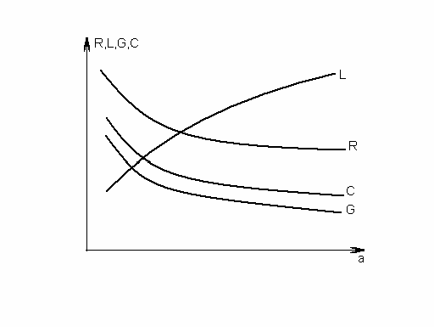
.
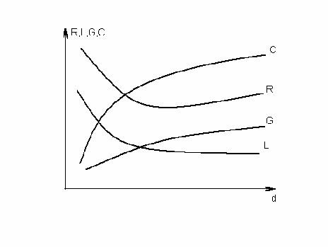

Рисю 5.6. Изменение первичных параметров цепи с увеличением расстояния проводника.
Рис. 5.7. Изменение первичных параметров цепи с увеличением диаметра проводников.

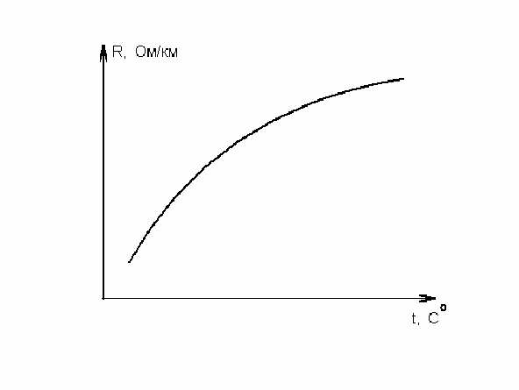
Рис 5.8. Температурная зависимость сопротивления проводников.

Порядок величин первичных параметров существующих типов линий связи следующий: R= 5 - 200 Ом/км; L=0,6 -2 мГн/км; С = 5...50 мФ/км; G = 1...200 мкСм/км. В кабельных линиях за счет тонких проводников и близкого их расположения превалируют параметры R и С. Емкость кабеля в 3... 5 раз больше емкости воздушной линии, а активное сопротивление - в 5...10 раз. Индуктивность кабеля, наоборот, меньше в 2 ... 3 раза.
Теоретически от температуры зависят все четыре первичных параметра. Однако практически следует учитывать лишь температурную зависимость активного сопротивления. Изменение от температуры L, С, G весьма незначительно.
Температурная зависимость активного сопротивления цепи определяется по формуле

Rt = R20[1− α _{R} (t − 20)] , (5.28)

где R_{t} - сопротивление при температуре t° С;
R20
- то же, при температуре

20° С; а_{R} - температурный коэффициент сопротивления, равный для меди 0,004 и для алюминия 0,0037. С увеличением температуры сопротивление цепи растет (рис. 5.8). Физически это объясняется тем, что с увеличением температуры возрастает хаотическое движение атомов решетки и затрудняется прохождение электронов через нее.
  - ВТОРИЧНЫЕ ПАРАМЕТРЫ СИММЕТРИЧНЫХ ЦЕПЕЙ Вторичные параметры симметричных цепей Zв, , β , v следует
рассчитывать по формулам, приведенным в гл. 4. В ряде случаев вторичные
параметры выражают непосредственно через параметры цепей (a, d) и исходных
материалов (ε , tgδ ) .
L / C

Подставив в формулу
Z_{B} = значения L и С, получим значение

волнового сопротивления симметричной цепи, Ом:

ZB = (120 /
ε r
) ln[(a − r) / r]
. (5.29)

Коэффициент затухания симметричной цепи с медными проводниками, дБ/км:

α = 0.5R
C / L
+ 0.5G
; (5.30)

путем подстановки в эту формулу значений первичных параметров
L / C

2.6 fε 10⁻³ 1 r
ε r

α = ^{r} ( lg[(a − r) / r] 2r
- a2
) + 9.08 f
tgδ ⋅10−5 . (5.31)

Коэффициент фазы, рад/км:

β = ω

или
LC

β = ω

/ c , (4.32)
ε r

где с - скорость света, равна 300000 км/с. Скорость распространения энергии, км/с:
εr

υ = 1/
LC
= c /
. (5.33)

